morf2morf.py
Programm morfoloogilise märgenduse teisendamiseks

Sisukord
Skripti üldine kirjeldus 3
Otstarve 3
Kasutamine 3
Asukoht svn-s 3
Skripti käsurea parameetrid 3
Skripti sisend ja väljund 4
Sisendi formaat 4
Väljundi formaat 4
Standardsisend 5
Sisend failide nimekirjana 6
Sisend ja väljiund -1 režiimis 6
Seadete fail 8
Asukoht 8
Seadistatavad parameetrid 8
Seadete faili formaat 9
Sõnastik ja reeglid 11
Sõnastiku faili struktuur 11
Sõnastiku faili näide 11
Reeglid ja prioriteedid 11
Skripti veateated ja logi 13
Logi näide 13
Parameetrite väärtused 13
Sõnastikust reeglite lugemine 13
Sisendi töötlemine 13
Veateated 14
Puuduvad morfoloogilised kategooriad 14
(P)Arendamise mõtted 16
Reeglite prioriteedid/skoorid käsitsi seadistatavaks 16
Lisa sõnastiku võimalus 16

Skripti üldine kirjeldus

Otstarve
Skript morf2morf.py on mõeldud morfoloogiliste kategooriate teisendamiseks ühest standardist teisse etteantud sõnastiku alusel. Skript on kirjutatud keeles Python ning on testitud Python 2.7 ning 3.5 keskkonnas.

Kasutamine
morf2morf.py [-1] [-c conffile] [-d dictfile] [-a dictfile] [-e fileextension] [-f foldername] [files]

Asukoht svn-s
svn+ssh://svnkrpvkp@imbi.at.mt.ut.ee/svnkrpvkp/trunk/rabauti/morf2morf

Skripti käsurea parameetrid

Parameeter | Kohustuslik | Kirjeldus | Kommentaar
-1 | ei | skript töötab režiimis “üks rida korraga” | Vt “Sisend -1 režiimis”.
-c | ei | skripti seadete fail tsv formaadis | Vaikeväärtus on conf/conf.tab .
-d | ei | sõnastiku fail tsv formaadis | Vaikeväärtus on dictionary/giella2cg.tab .
-a | ei | lisasõnastiku fail tsv formaadis | Lisa-reeglite fail.
-f | ei | väljundi failide kaust | Vaikeväärtus ./ (jooksev kataloog).
-e | ei | väljundi failide laiend | Vaikeväärtus on mrf.inforem .

Skripti sisend ja väljund

Sisendi formaat
Sisendiks on tekstifail XML-vormingus ja UTF-8 formaadis. Lause eraldajaks on <s> ja <\s> märgendid, sõne ja sõne morfoloogiline info asuvad ühel real. Osalause eraldajaks on märgendid <kindel_piir/> ning <kiil>, <\kiil>. Kõiki teisi märgendeid ignoreeritakse.

Näide:
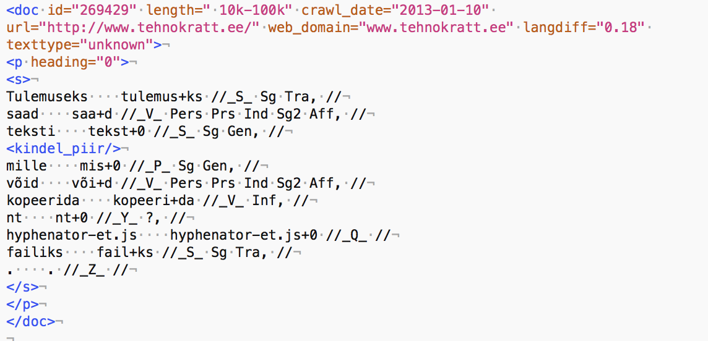

Väljundi formaat
Väljundiks on tekstifail inforem vormingus. Kodeeringuks on UTF-8.
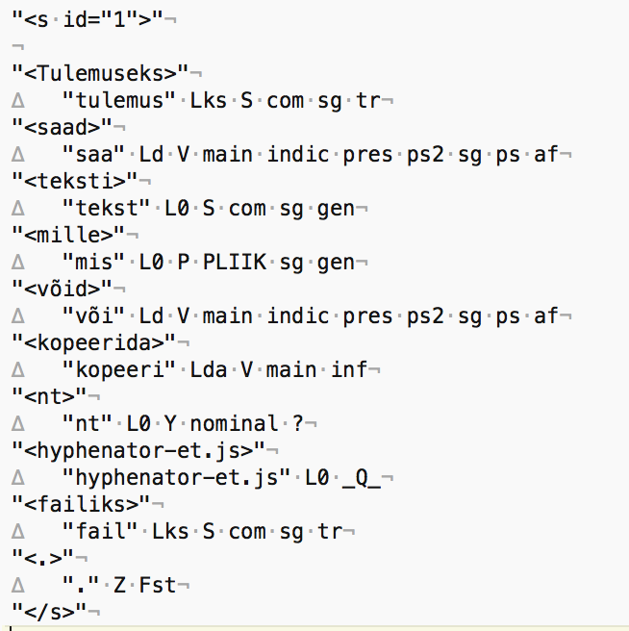

Standardsisend
Standardsisendist sisendi lugemisel kirjutab skript väljundi standardväljundisse.
$ python morf2morf.py < test/sample.gtmrf
Reading conf from /Users/rabauti/svnkrpsoft/trunk/rabauti/morf2morf/conf/conf.tab

morf2morf.py is running with the following params:
local_conffile /Users/rabauti/svnkrpsoft/trunk/rabauti/morf2morf/conf/conf.tab
outout_folder .
output_extension mrf.ext
default_dictionary /Users/rabauti/svnkrpsoft/trunk/rabauti/morf2morf/dictionaries/giella2cg.tab

Imported 455 rules from /Users/rabauti/svnkrpsoft/trunk/rabauti/morf2morf/dictionaries/giella2cg.tab

1.."<s id="1">"

"<Las>"
"las" L0 D
"<nemad>"
"tema" Ld P pers ps3 pl nom
"<ka>"
"ka" L0 D
"<teenivad>"
"teeni" Lvad V main indic pres ps3 pl ps af
"<,>"
"," Z Com
"<ega>"
"ega" L0 D
"<mul>"
"mina" Ll P pers ps1 sg ad
"<kahju>"
"kahju" L0 S com sg part
"<pole>"
"ole" L0 V main indic pres ps neg
"<.>"
"." Z Fst
"</s>"

Standardväljundi saab suunata tekstifaili.
$ python morf2morf.py < test/sample.gtmrf > result.inforem
Reading conf from /Users/rabauti/svnkrpsoft/trunk/rabauti/morf2morf/conf/conf.tab

morf2morf.py is running with the following params:
local_conffile /Users/rabauti/svnkrpsoft/trunk/rabauti/morf2morf/conf/conf.tab
outout_folder .
output_extension mrf.ext
default_dictionary /Users/rabauti/svnkrpsoft/trunk/rabauti/morf2morf/dictionaries/giella2cg.tab

Imported 455 rules from /Users/rabauti/svnkrpsoft/trunk/rabauti/morf2morf/dictionaries/giella2cg.tab

1..
$
$ cat result.inforem
"<s id="1">"

"<Las>"
"las" L0 D
"<nemad>"
"tema" Ld P pers ps3 pl nom
"<ka>"
"ka" L0 D
"<teenivad>"
"teeni" Lvad V main indic pres ps3 pl ps af
"<,>"
"," Z Com
"<ega>"
"ega" L0 D
"<mul>"
"mina" Ll P pers ps1 sg ad
"<kahju>"
"kahju" L0 S com sg part
"<pole>"
"ole" L0 V main indic pres ps neg
"<.>"
"." Z Fst
"</s>"

Sisend failide nimekirjana
Sisendfailid saab skriptile ette anda nimekirjana. Sellisel juhul salvestatakse iga ette antud faili teisendamise tulemus eraldi failina. Tulemusfaili nimi tuletatakse sisendfaili nimest järgnevalt:
[väljundi_kataloog]+sisendfaili nimi+väljundi_laiend.
Väljundi kataloogi ja laiendi seadistamise parameetrid on kirjeldatud peatükkides “Skripti käsurea parameetrid” ja “Seadete fail”.

Sisendiks on failid:
samples/269429.url.olp.gtmrf-1
samples/269420.url.olp.gtmrf-1

Väljundiks on failid:
./269429.url.olp.gtmrf-1.mrf.inforem
./269420.url.olp.gtmrf-1.mrf.inforem

$ python morf2morf.py samples/269429.url.olp.gtmrf-1 samples/269420.url.olp.gtmrf-1
Reading conf from /Users/rabauti/svnkrpsoft/trunk/rabauti/morf2morf/conf/conf.tab

morf2morf.py is running with the following params:
local_conffile /Users/rabauti/svnkrpsoft/trunk/rabauti/morf2morf/conf/conf.tab
outout_folder ./
output_extension mrf.ext
default_dictionary /Users/rabauti/svnkrpsoft/trunk/rabauti/morf2morf/dictionaries/giella2cg.tab
Input files:
samples/269429.url.olp.gtmrf-1
samples/269420.url.olp.gtmrf-1

samples/269429.url.olp.gtmrf-1 -----> ./269429.url.olp.gtmrf-1.mrf.inforem
samples/269420.url.olp.gtmrf-1 -----> ./269420.url.olp.gtmrf-1.mrf.inforem

Mitme faili teisendamiseks saab kasutada ka meta-märkide abi.
Meta-märkide abil kogu kataloogi sisu teisendamise näide:
$ python morf2morf.py ~/svnkorpuskasiyhm/trunk/ettentenist-valik/gtmrf-1/*.gtmrf-1
Reading conf from /Users/rabauti/svnkrpsoft/trunk/rabauti/morf2morf/conf/conf.tab

morf2morf.py is running with the following params:
local_conffile /Users/rabauti/svnkrpsoft/trunk/rabauti/morf2morf/conf/conf.tab
outout_folder ./
output_extension mrf.ext
default_dictionary /Users/rabauti/svnkrpsoft/trunk/rabauti/morf2morf/dictionaries/giella2cg.tab
Input files:
/Users/rabauti/svnkorpuskasiyhm/trunk/ettentenist-valik/gtmrf-1/100006.url.olp.gtmrf-1
/Users/rabauti/svnkorpuskasiyhm/trunk/ettentenist-valik/gtmrf-1/100024.url.olp.gtmrf-1
/Users/rabauti/svnkorpuskasiyhm/trunk/ettentenist-valik/gtmrf-1/100026.url.olp.gtmrf-1
/Users/rabauti/svnkorpuskasiyhm/trunk/ettentenist-valik/gtmrf-1/100084.url.olp.gtmrf-1
/Users/rabauti/svnkorpuskasiyhm/trunk/ettentenist-valik/gtmrf-1/100108.url.olp.gtmrf-1
/Users/rabauti/svnkorpuskasiyhm/trunk/ettentenist-valik/gtmrf-1/100307.url.olp.gtmrf-1
/Users/rabauti/svnkorpuskasiyhm/trunk/ettentenist-valik/gtmrf-1/100439.url.olp.gtmrf-1
/Users/rabauti/svnkorpuskasiyhm/trunk/ettentenist-valik/gtmrf-1/100495.url.olp.gtmrf-1
/Users/rabauti/svnkorpuskasiyhm/trunk/ettentenist-valik/gtmrf-1/100575.url.olp.gtmrf-1

Sisend ja väljiund -1 režiimis
Sisendit teisendatakse ühe rea kaupa, ignoreeritakse lause struktuuri infot (nt osalausete piire). Mõeldud selleks, et saaks skripti kasutada ka üksikute ridade teisendamiseks, ilma et sisend oleks XML-vormingus.
NB! -1 režiimis ignoreeritakse kõiki XML-märgendeid. Enamik teisendusreegleid selles režiimis ei tööta.
Väljundiks on inforem-laadne kuju, milles puuduvad lausete piire määravad märgendid (<s>, </s>)

$ echo "et et+0 //_J_ //" | python morf2morf.py -1

"<et>"
"et" L0 J sub

Seadete fail
Seadete fail on mõeldud skripti vaikimisi väärtuste muutmiseks, ilma et neid peaks iga kord käsurealt ette andma (nt tulemusfailide kataloogi nimi ja laiend). Lisaks saab seadete failis üle kirjutada väärtusi, mida käsurealt ei saagi ette anda, nagu reeglite skoorid.

Asukoht
Vaikimisi seadete fail conf.tab asub skripti kataloogis conf. Kui tahetakse kasutada mujal asuvat seadete faili, siis tuleb faili asukoha skriptile ette anda käsurealt parameetri -c väärtusena.
$ python morf2morf.py -c otherconf/conf.tab test/sample.gtmrf
Reading conf from otherconf/conf.tab

morf2morf.py is running with the following params:
local_conffile otherconf/conf.tab
outout_folder ./
output_extension mrf.ext
default_dictionary /Users/rabauti/svnkrpsoft/trunk/rabauti/morf2morf/dictionaries/giella2cg.tab
Input files:
test/sample.gtmrf

Seadistatavad parameetrid
Parameetrid, mille väärtused saab seadete failis üle kirjutada.
Parameeter | Vaikimisi väärtus | Kirjeldus
Üldised seaded
conf.default_dictionary | dictionaries/giella2cg.tab | vaikimisi sõnastik
conf.additional_dictionary | [pole määratud] | lisa-sõnastik
conf.output_extension | mrf.inforem | tulemusfailide laiend
conf.output_folder | . | tulemusfailide kataloog
Sõnastiku reeglite seaded | (skoor skriptis) | reegel (vt “Sõnastik ja reeglid”)
dict_weight.lemma+ | 100 | l+
dict_weight.lemma- | 100 | l-
dict_weight.prev_lemma+ | 70 | pl+
dict_weight.prev_lemma- | 70 | pl-
dict_weight.next_lemma+ | 70 | nl+
dict_weight.next_lemma- | 70 | nl-
dict_weight.clause_lemma+ | 50 | cl+
dict_weight.clause_lemma- | 50 | cl-
dict_weight.prev_morf+ | 65 | pm+
dict_weight.prev_morf- | 65 | pm-
dict_weight.next_morf+ | 65 | nl+
dict_weight.next_morf- | 65 | nl-
dict_weight.clause_morf+ | 50 | cm+
dict_weight.clause_morf- | 50 | cm-
dict_weight.gramcat+ | 25 | g+
dict_weight.gramcat- | 25 | g-
dict_weight.prev_gramcat+ | 20 | pg+
dict_weight.prev_gramcat- | 20 | pg-
dict_weight.next_gramcat+ | 20 | ng+
dict_weight.next_gramcat- | 20 | ng-

Seadete faili formaat
Seadete fail on tsv formaadis. Ridu, mis algavad # märgiga ignoreeritakse.
Näide seadete failist (rohelisega on märgitud aktiivsed read):
#comment line starts with #
#remove '#' to activate or override

############################################
# Default configuration values
##########################################
#conf.default_dictionary /dict/folder/and/filename.tab
#conf.additional_dictionary /dict/folder/and/filename.tab
conf.output_extension mrf.ext
conf.output_folder result

############################################
# Dictionary rules weights
############################################

dict_weight.lemma+ 300
#dict_weight.lemma- 100
#dict_weight.prev_lemma+ 70
#dict_weight.prev_lemma- 70
#dict_weight.next_lemma+ 70
#dict_weight.next_lemma- 70
#dict_weight.clause_lemma+ 50
#dict_weight.clause_lemma- 50

#dict_weight.prev_morf+ 65
#dict_weight.prev_morf- 65
#dict_weight.next_morf+ 65
#dict_weight.next_morf- 65
#dict_weight.clause_morf+ 50
#dict_weight.clause_morf- 50

#dict_weight.gramcat+ 25
#dict_weight.gramcat- 25
#dict_weight.prev_gramcat+ 20
#dict_weight.prev_gramcat- 20
#dict_weight.next_gramcat+ 20
#dict_weight.next_gramcat- 20

Skripti käivitamisel kuvatavatest parameetritest saab näha, kas parameetrile omistati soovitud väärtus.
$ python morf2morf.py test/sample.gtmrf
Reading conf from /Users/rabauti/svnkrpsoft/trunk/rabauti/morf2morf/conf/conf.tab

morf2morf.py is running with the following params:
local_conffile /Users/rabauti/svnkrpsoft/trunk/rabauti/morf2morf/conf/conf.tab
output_folder result
output_extension mrf.ext
default_dictionary /Users/rabauti/svnkrpsoft/trunk/rabauti/morf2morf/dictionaries/giella2cg.tab
Input files:
test/sample.gtmrf

Konfiguratsiooni failis määratud seaded saab üle kirjutada skripti käivitamisel käsurealt.
python morf2morf.py -e muu.laiend test/sample.gtmrf
Reading conf from /Users/rabauti/svnkrpsoft/trunk/rabauti/morf2morf/conf/conf.tab

morf2morf.py is running with the following params:
local_conffile /Users/rabauti/svnkrpsoft/trunk/rabauti/morf2morf/conf/conf.tab
output_folder result/folder
output_extension muu.laiend
default_dictionary /Users/rabauti/svnkrpsoft/trunk/rabauti/morf2morf/dictionaries/giella2cg.tab
Input files:
test/sample.gtmrf

Sõnastik ja reeglid

Sõnastiku faili struktuur
Sõnastiku fail on TSV (tab-separated values) fail UTF-8 kodeeringus, väljade eraldajaks on tabulaator ning jutumärk (“).
Kõik morfoloogiliste kategooriate teisendused tehakse sõnastiku faili ridade alusel.
Sõnastiku esimeses veerus on morfoloogilised kategooriad, mida teisendatakse. Teises veerus on morfoloogilised kategooriad millega asendatakse esimeses veerus oleva info. Järgnevates veergudes (veergude arv on piiramata) on teisendust täpsustavad/kitsendavad reeglid või siis kommentaarid. Kommentaarid on vabas vormis ning neid ignoreeritakse skripti poolt.

Sõnastiku faili näide
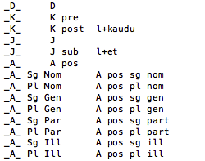
_D_ | D
_K_ | K pre
_K_ | K post | l+kaudu
_J_ | J
_J_ | J sub | l+et

Reeglid ja prioriteedid
Mida täpsem on reegel, seda suurem prioriteet sellel on.

reegel |  | **skoor | näide
l+ | lemma on | 100 | l+mina
l- | lemma pole | 100 | l+mina
pl+ | *eelnev lemma on | 70 | pl+ei
pl- | *eelnev lemma pole | 70 | pl-ei
nl+ | *järgnev lemma on | 70 | nl+ei
nl- | *järgnev lemma pole | 70 | nl-ei
cl+ | *samas osalauses esineb lemma | 50 | cl+ei
cl- | *samas osalauses ei esine lemma | 50 | cl-ei
pm+ | *eelneva sõne morfoloogiline märgend on | 65 | pm+_H_ Sg Gen
pm- | *eelneva sõne morfoloogiline märgend pole | 65 | pm-_H_ Sg Gen
cm+ | *samas osalauses esineb morfoloogiline märgend | 50 | cm+_H_ Sg Gen
cm- | *samas osalauses ei esine morfoloogiline märgend | 50 | cm-_H_ Sg Gen
g+ | grammatiline kategooria on | 25 | g+pl
g- | grammatiline kategooria pole | 25 | g+pl
pg+ | *eelnev grammatiline kategooria on | 24 | pg+pl
pg- | *eelnev grammatiline kategooria pole | 24 | pg-pl
ng+ | *järgnev grammatiline kategooria on | 24 | ng+pl
ng- | *järgnev grammatiline kategooria pole | 24 | ng-pl
* ei tööta skripti -1 režiimis
** reeglite skoore saab muuta seadete faili kaudu (vt “Seadete fail”)

Reegli sobimisel omistatakse tulemusele skoor ülal äratoodud tableli põhjal ning tulemuseks valitakse kõige suurema skoori saanud reegli rida. Kui tulemuseks on mitu rida sama skooriga, siis valitakse neist suvaline.
Nt:
1. _Y_ ? Y l+jne skoor matchimisel on 1+100 = 101
2. _Y_ ? Y cl+koer skoor matchimisel on 1+50 = 51
3. _Y_ ? Y l+jne cl+ei skoor matchimisel on 1+100+50 = 150

Kui teisendatava sõne morfoloogiline info on “_Y_”, sõne lemma on “jne” ning samas osalauses leidub sõne, mille lemma on “ei”, siis sobivad teisenduseks kõik kolm sõnastiku rida, kuid suurema skoori saab kõige täpsem vastavus - rida number 3.

Juhul kui sõnastikus ei leidu teisendamiseks sobivat rida, siis teisendatakse teisendamata jäänud morfoloogilised kategooriad ülaregistrisse ning skripti töö lõpus väljastatakse vastav nimekiri morfoloogilistest kategooriatest, mille jaoks ei leitud reeglit sõnastikufailis. Vt “Skripti veateated ja logi”

Skripti veateated ja logi

Skripti töö logi ja veateated kirjutatakse STDERR väljundisse.

Logi näide
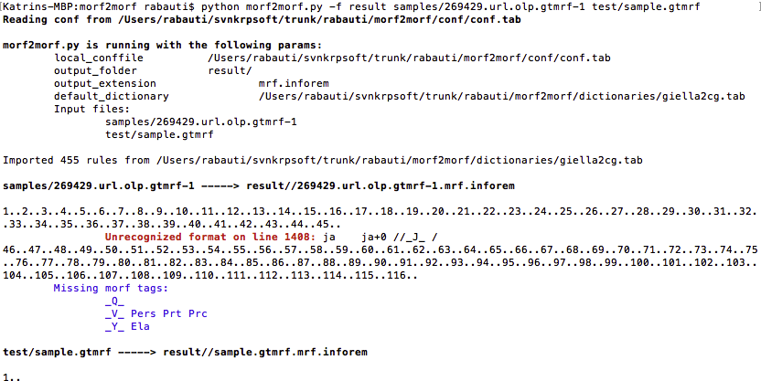

Parameetrite väärtused
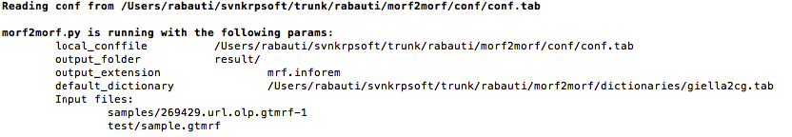

Sõnastikust reeglite lugemine
Sõnastiku nimi ja asukoht: /Users/rabauti/svnkrpsoft/trunk/rabauti/morf2morf//dictionaries/giella2cg.tab
Sisse loetud sõnastikufaili ridade arv: 455.

Sisendi töötlemine

Sisendiks on fail samples/269429.url.olp.gtmrf-1. Väjundiks on fail result/269429.url.olp.gtmrf-1.mrf.inforem .
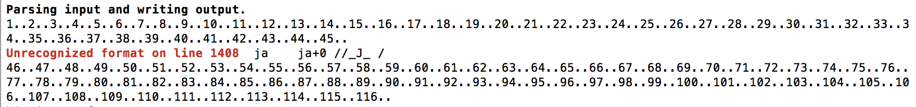
Numbrid 1..2..3 tähistavad mitmenda lause töötlemise juures parasjagu ollakse.

Veateated
Veateade koosneb vea kirjeldusest, vigase rea numbrist sisendfailis ning vigase rea sisust. Lisaks on võimalik näha, et viga tekkis 45. lause töötlemisel.

Puuduvad morfoloogilised kategooriad
Skripti töö lõpus väljastatakse morgoloogilised kategooriad, mille jaoks ei leitud sobivat reeglit ning mis jäid teisendamata.

